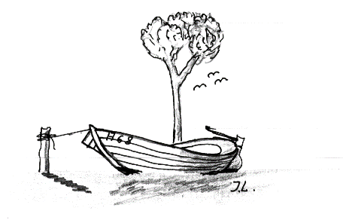
Trykkerdammens Vejlaug

bestyrelsen@trykkerdammensvejlaug.dk
Den 22. Marts 2021

Referat fra bestyrelsesmøde d. 07. Marts 2020

Deltager: Åsa Petren, Peter Mortensen, Peter Kirkeby, Kitter xx, Kirsa Schalck, Luise Schalck

Udnævnelse af bestyrelses poster :
Bestyrelses formand: Åsa Petren
Hjemmeside ansvarlig: Peter Mortensen
Sekretær: Luise Schalck
Indkasser: Peter Kirkeby
Revisor: Tim Gustavson
Medlem: Kirsa Schalck

Suppleanter: Steinar Vestli og Jytte Andersen

Generalforsamling
Udskydes til efter sommerferie grundet Covid-19. Dato kommer senere.

Loppemarked/Sommerfest
Udskydes til efter sommerferie grundet Covid-19. Efter sommerferien vil der blive taget stilling til hvad vi må grundet Covid-19.

Trykkerdammens Skt Hans
Aflyst grundet Covid-19

Belægning på vejen
Vi ved der er et par steder der mangler belægning på Trykkerdammen men vi kigger vejen igennem i løbet af 2021/22.

Reminder til alle
Der hænger en hjertestarter i Boliggården nr 13. Hvis i ikke ved hvor den hænger så gå en tur forbi så i er forberedte hvis uheldet er ude.
Aasa tjekker dato’en for at se om hjertestarteren er er up-to-date.

Næste møde:
Juni/Juli 2021

På bestyrelsens vegne
Luise Schalck

